Төңкеріс орта мектебінде күзгі демалыс кезінде бекітілген жоспарға сай оқушыларды 3 қараша күні Астана қаласындағы Қазақстан Республикасы Ұлттық музейіне экскурссияға барып келдік.
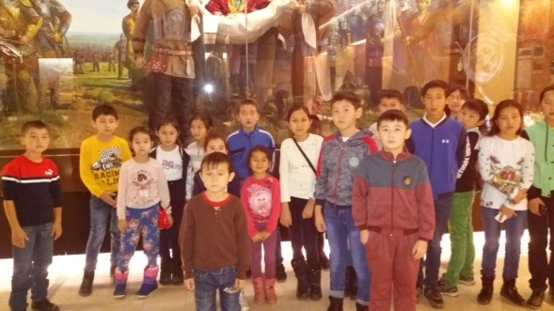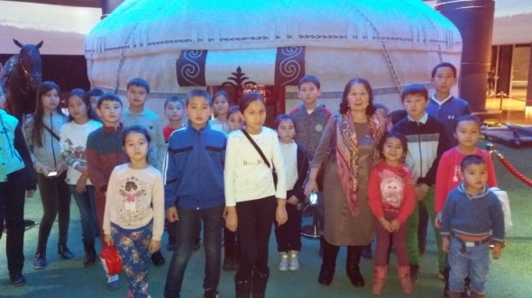
Музей ғимараты ерекше пішінімен алыстан көз тартады.Қазақстан Республикасы Ұлттық музейінде бірнеше зал бар. Олар: Астана залы, Тәуелсіз Қазақстан залы, Алтын залы, Ежелгі және орта ғасыр тарихы залы, Тарих залы, Этнография залы, Қазіргі заманғы өнер залы. Оқушылар өздеріне керек деген көптеген мағлұматтар алып, жақсы көңіл күйде оралды.

1қараша күні ауданымыздағы «Алжир» мұражайына барып қайттық. Оқушылар лагерь тұтқындары туралы қосымша деректер алды.
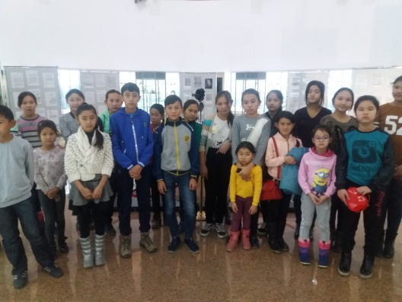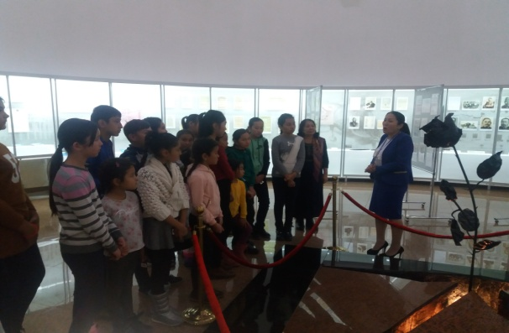

Тәрбие ісінің орынбасары: Серикбаева Н.К.

